一、学生若从未进入砺儒云课堂，需要先登录砺儒云课堂，创建学生账号
第一步：打开学校首页→教育教学→砺儒云课堂
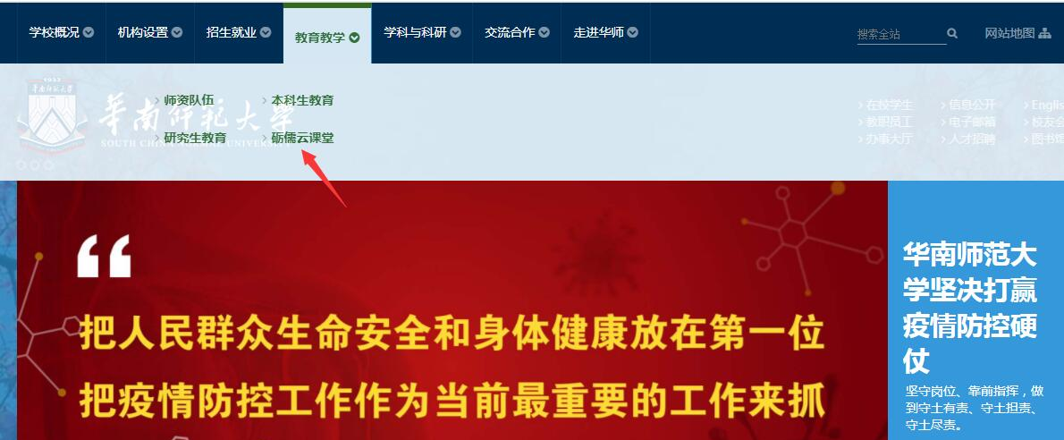
第二步：进入砺儒云课堂，点击“登录”按钮，接着选择“统一身份认证”
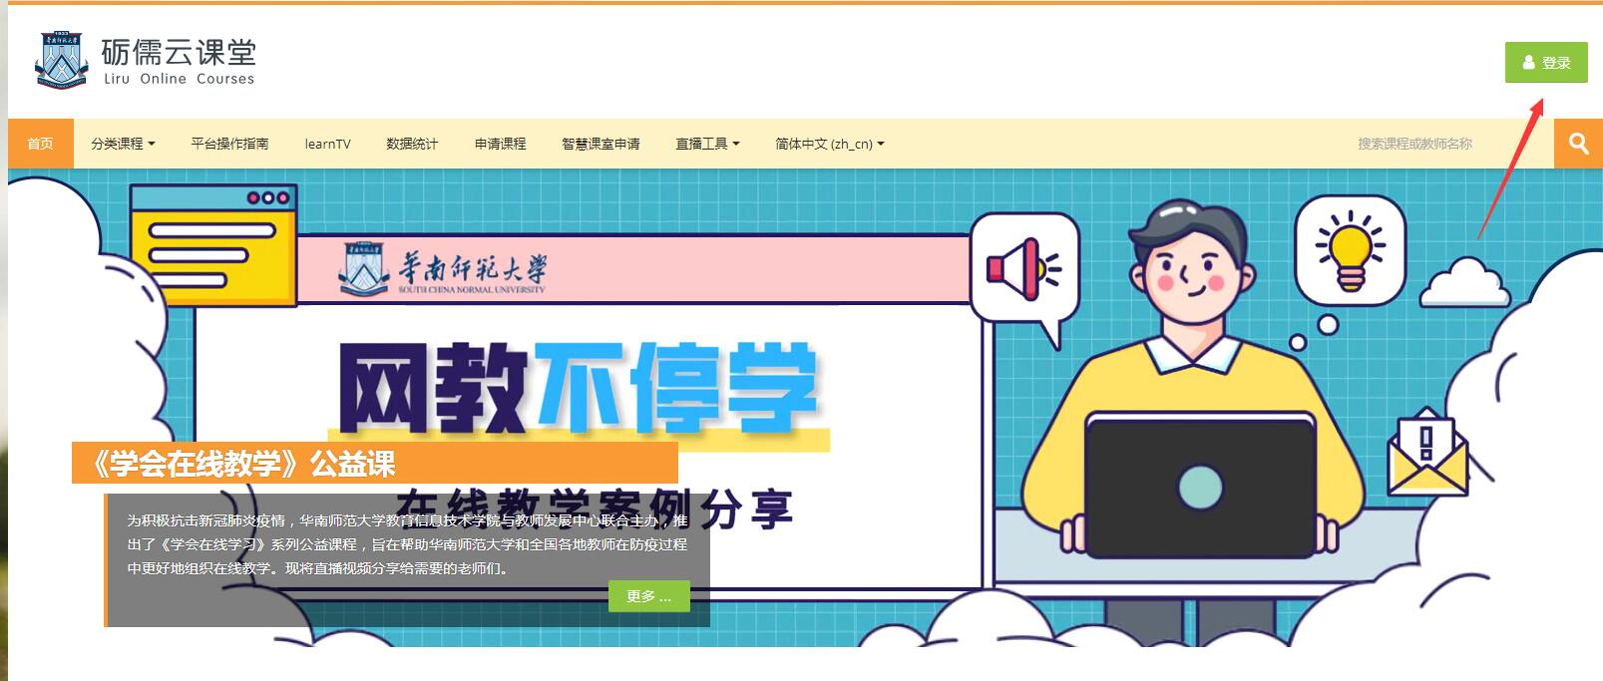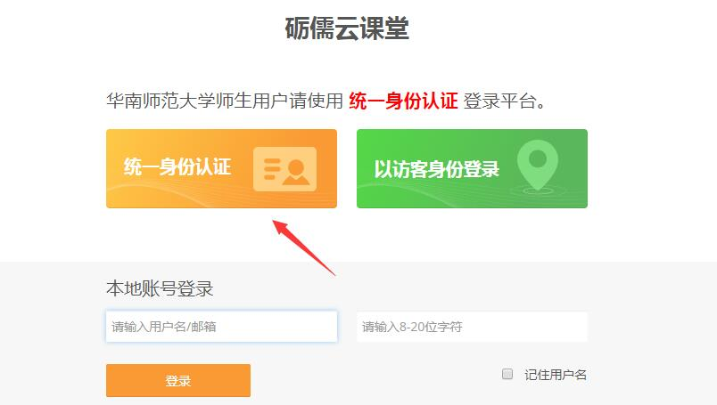
第三步：输入账号和密码，账号为学号，密码默认为身份证后六位
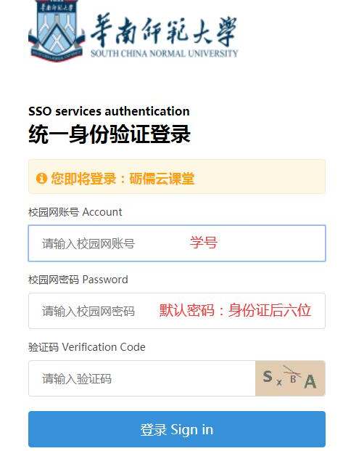
二、砺儒云课堂的学生账号创建完成之后，学生需要进行选课
第一步：在砺儒云课堂右上角搜索栏输入关键词“新冠肺炎疫情防控”
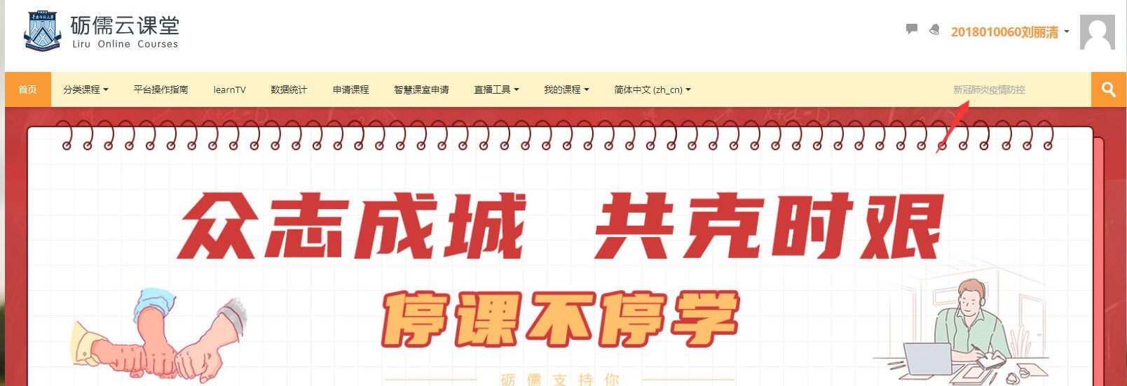
第二步，从搜索结果中选择课程《新冠肺炎疫情防控与当代青年使命担当》，点击进入该课程
第三步，输入选课密码202002，点击“将我加入”按钮
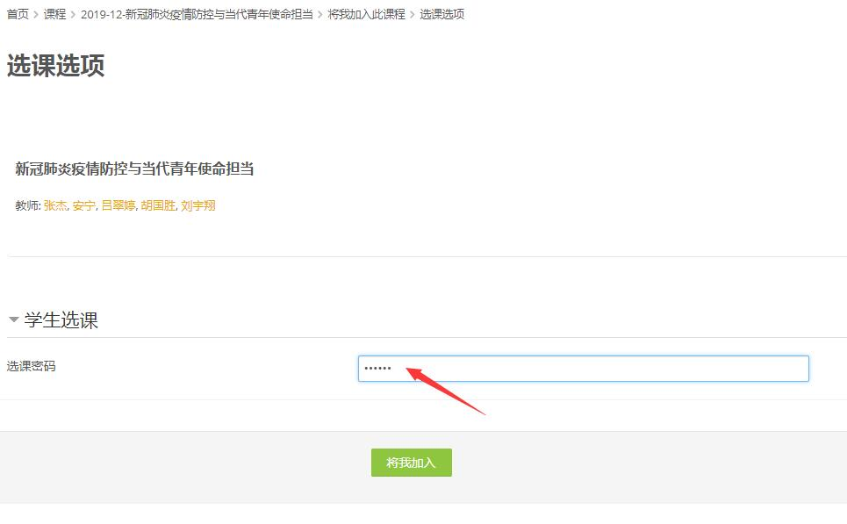
最后，同学们可以在砺儒云课堂首页“我的课程”一栏看到刚刚选好的课程。
